คู่มือโปรแกรมเมอร์ ชุดโปรแกรมเน็ตเวิร์กไฟร์วอล

นายจุมพล ทุมมาวัด
นายประภาส ผ่องสนาม
นายสุรศักดิ์ ทับเคลียว

ภาควิชาวิศวกรรมคอมพิวเตอร์
คณะวิศวกรรมศาสตร์
สถาบันเทคโนโลยีพระจอมเกล้าเจ้าคุณทหารลาดกระบัง
ปีการศึกษา 2547

คู่มือโปรแกรมเมอร์ โปรแกรม ISAG Firewall Administrator

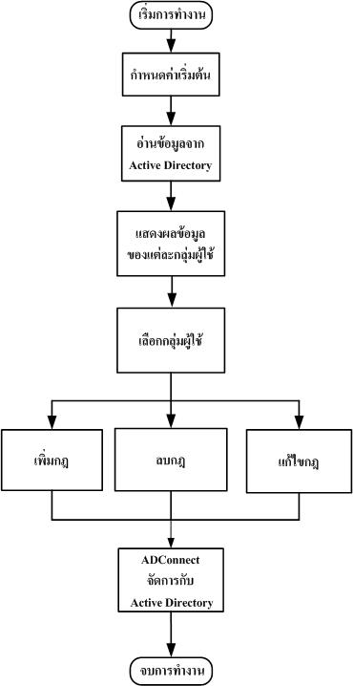

รูปที่ 1 แสดงการทำงานของโปรแกรม Firewall Administrator

โปรแกรมนี้จะชื่อโปรเจ็คว่า FirewallManager มีคลาสทั้งหมด 5 คลาส คือ
- ADConnect เป็นคลาสที่มีฟังก์ชันการติดต่อกับ Active Directory
- CAboutDlg เป็นคลาสของ Dialog About ที่วิซาร์ด สร้างขึ้นมาอัตโนมัติ
- CFirewallManagerApp เป็นคลาสที่จัดการเกี่ยวกับรูปแบบของโปรเจ็ค FirewallManager ที่วิซาร์ด (Wizard) สร้างขึ้นมาให้อัตโนมัติ
- CFirewallManagerDlg เป็นคลาสที่รวมเอาฟังก์ชันการทำงานทั้งหมดของ โปรเจ็ค FirewallManager นี้ ที่เรากำหนดและสร้างขึ้นตามต้องการ
- CRuleManage เป็นคลาสที่จัดการเกี่ยวกับกฏการฟิลเตอร์ เช่น เพิ่ม ลบ และรีเซตกฏ เป็นต้น

และยังมีไฟล์ Header ที่สร้างเป็น Structure เพื่อเก็บพารามิเตอร์สำหรับกฏการฟิลเตอร์ คือ rules.h จะประกอบด้วย
- int action เซตค่าเป็น 0 เมื่อต้องการดร็อป (Drop) แพ็กเกจ และเซตเป็น 1 เมื่อต้องการฟอร์เวิร์ด (Forward) แพ็กเกจ
- unsigned long destinationIp เก็บค่าหมายเลขไอพีปลายทาง
- unsigned long destinationMask เก็บค่าหมายเลขมาสก์ปลายทาง
- unsigned short destinationPort เก็บค่าหมายเลขพอร์ตปลายทาง
- unsigned int protocol เก็บค่าหมายเลขที่กำหนดเป็นโปรโตคอล
- unsigned long sourceIp เก็บค่าหมายเลขไอพีต้นทาง
- unsigned long sourceMask เก็บค่าหมายเลขมาสก์ต้นทาง
- unsigned short sourcePort เก็บค่าหมายเลขพอร์ตต้นทาง

คลาส ADConnect
ประกอบด้วยฟังก์ชันสำคัญๆ ต่อไปนี้

- CString GetDomain(void)
หน้าที่ : สำหรับเรียกเอาชื่อโดเมนของระบบ
พารามิเตอร์ : ไม่มี
ค่ารีเทิร์น : เป็นชื่อโดนเมนแบบสตริง
- bool GetList(CString View, CStringArray &Name, CStringArray &DistinguishedName)
หน้าที่ : สำหรับเรียกเอารายชื่อทั้งหมดที่ต้องการในกลุ่มที่ต้องการ
พารามิเตอร์ :
CString View เป็นชื่อกลุ่มที่ต้องการเรียกดูรายชื่อทั้งหมด เช่น group หรือ user เป็นต้น
CStringArray &Name เป็นรายการชื่อทั่วไปของรายการที่เรียกออกมาได้
CStringArray &DistinguishedName เป็นรายชื่อแบบระบบที่เรียกออกมาได้
ค่ารีเทิร์น : ค่าเป็น True หรือ False ว่าสามารถเรียกเอาค่าได้หรือไม่ได้

- bool GetMember(CString GroupPath, CStringArray &Member)
หน้าที่ : เรียกเอารายชื่อของพาทกลุ่ม
พารามิเตอร์ :
CString GroupPath เป็นชื่อพาทกลุ่ม
CStringArray &Member รายชื่อกลุ่มที่เรียกออกมาได้
ค่ารีเทิร์น : ค่าเป็น True หรือ False ว่าสามารถเรียกเอาค่าได้หรือไม่ได้

- bool GetMemberOf(CString UserPath, CStringArray &MemberOf)
หน้าที่ : เรียกเอารายชื่อของพาทยูชเซอร์
พารามิเตอร์ :
CString GroupPath เป็นชื่อพาทยูชเซอร์
CStringArray &Member รายชื่อยูชเซอร์ที่เรียกออกมาได้
ค่ารีเทิร์น : ค่าเป็น True หรือ False ว่าสามารถเรียกเอาค่าได้หรือไม่ได้

- bool GetRule(CString Path, CStringArray &Rule)
หน้าที่ : เรียกเอารายการกฏออกมาจากกลุ่มที่ยูชเซอร์นั้นอยู่
พารามิเตอร์ :
CString Path เป็นพาทของกลุ่มที่ต้องการเรียกเอากฏการฟิลเตอร์
CStringArray &Rule รายการกฏการฟิลเตอร์ที่เรียกออกมาได้
ค่ารีเทิร์น : ค่าเป็น True หรือ False ว่าสามารถเรียกเอาค่าได้หรือไม่ได้

- bool SetDeleteRule(CString Path, int Order)
หน้าที่ : ลบกฏการฟิลเตอร์ออกจากกลุ่ม
พารามิเตอร์ :
CString Path เป็นพาทของกลุ่มที่ต้องการลบกฏการฟิลเตอร์
int Order เป็นหมายเลขข้อของกฏที่ต้องการลบ
ค่ารีเทิร์น : ค่าเป็น True หรือ False ว่าสามารถเรียกเอาค่าได้หรือไม่ได้

- bool SetAddRule(CString Path, CString NewRule)
หน้าที่ : เพิ่มกฏการฟิลเตอร์ให้กลุ่ม
พารามิเตอร์ :
CString Path : เป็นพาทของกลุ่มที่ต้องการเพิ่มกฏการฟิลเตอร์เข้าไป
CString Newrule : เป็นสตริงของกฏที่ต้องการเพิ่มเข้าไป
ค่ารีเทิร์น : ค่าเป็น True หรือ False ว่าสามารถเรียกเอาค่าได้หรือไม่ได้

คลาส CFirewallManagerDlg
มีฟังก์ชันสำคัญๆ ดังต่อไปนี้

- void AddRuleToList( unsigned long srcIp, unsigned long srcMask, unsigned short srcPort,
unsigned long dstIp, unsigned long dstMask, unsigned short dstPort,
unsigned int protocol, int action)
หน้าที่ : เพิ่มรายการกฏการฟิลเตอร์เข้าไปแสดงผลที่ลิสท์รายการ
พารามิเตอร์ : พารามิเตอร์ต่างๆ จะมีความหมายเหมือนตัวแปรของไฟล์เฮดเดอร์ rules.h ที่กล่าวมาแล้วข้างต้น
ค่ารีเทิร์น : ไม่มี

- void AddRule(void)
หน้าที่ : เพิ่มกฏการฟิลเตอร์เข้าไปเก็บไว้ในระบบ
พารามิเตอร์ : ไม่มี (จะใช้ค่าต่างๆ จากตัวแปรของคลาส)
ค่ารีเทิร์น : ไม่มี

- void BreakLongRule(CString sLongRule)
หน้าที่ : แยกกฏที่เป็นสตริงยาว ออกเป็นตัวแปรย่อยๆ
พารามิเตอร์ :
CString sLongRule เป็นค่าสตริงของกฏการฟิลเตอร์แบบแถวเดียว
ค่ารีเทิร์น : ไม่มี (โดยค่าที่แตกออกเป็นค่าตัวแปรย่อยๆ ของคลาส)

- CString dwAddressToString(DWORD dwAddress)
หน้าที่ : เปลี่ยนค่าหมายเลขไอพีจากชนิด DWORD เป็นแบบ CString
พารามิเตอร์ :
DWORD dwAddress เป็นหมายเลขไอพีชนิด DWORD
ค่ารีเทิร์น : หมายเลขไอพีชนิดสตริง

- void GetDataFromAD(void)
หน้าที่ : เรียกเอาค่าต่างๆ ที่เริ่มต้นสำหรับการใช้งานจาก Active Directory
พารามิเตอร์ : ไม่มี
ค่ารีเทิร์น : ไม่มี (แต่จะได้ค่าหลักๆ ที่จำเป็นต้องใช้ Active Directory ที่ตัวแปรของคลาส)

- CString GetUserDN(void)
หน้าที่ : เรียกเอาชื่อของยูสเซอร์ที่ทำการล็อคอินอยู่ในขณะนั้น
พารามิเตอร์ : ไม่มี
ค่ารีเทิร์น : เป็นชื่อของยูสเซอร์ที่ล็อคอินอยู่ในขณะนั้นเป็นสตริง

- void IPStringToIPBYTE(CString sIP)
หน้าที่ : แยกหมายเลขไอพีแบบออคเต็ตให้เป็นตัวแปรสี่ตัว
พารามิเตอร์ :
CString sIP เป็นหมายเลขไอพีแบบออคเต็ตแบบสตริงที่ต้องการแยก
ค่ารีเทิร์น : ไม่มี (จะถูกแยกไปที่ตัวแปลของคลาส)

คลาส CRuleManage
มีฟังก์ชันสำคัญๆ ดังต่อไปนี้

- int AddRule( unsigned long srcIp, unsigned long srcMask, unsigned short srcPort,
unsigned long dstIp, unsigned long dstMask, unsigned short dstPort,
unsigned int protocol, int action)
หน้าที่ : เพิ่มกฏการฟิลเตอร์เข้าไปยังตัวแปรที่เก็บกฏการฟิลเตอร์
พารามิเตอร์ : พารามิเตอร์ต่างๆ จะมีความหมายเหมือนตัวแปรของไฟล์เฮดเดอร์ rules.h ที่กล่าวมาแล้วข้างต้น
ค่ารีเทิร์น : เป็นเลขจำนวณเต็ม 0 เมื่อถ้าเพิ่มกฏสมบูรณ์ และ จะเป็น -1 ถ้ามีข้อผิดพลาดในการเพิ่มกฏ

- void DeleteRule(unsigned int position)
หน้าที่ : ลบกฏการฟิลเตอร์ออกจากตัวแปรที่เก็บกฏการฟิลเตอร์
พารามิเตอร์ :
unsigned int position เป็นเลขค่าของลำดับที่กฏที่ต้องการลบออกจากตัวแปรที่เก็บกฏการฟิลเตอร์
ค่ารีเทิร์น : ไม่มี

- static CString GetClientIP(void)
หน้าที่ : เรียกเอาหมายเลขไอพีของเครื่องนั้นๆ ขึ้นมา
พารามิเตอร์ : ไม่มี
ค่ารีเทิร์น : เป็นหมายเลขไอพีของเครื่องนั้นๆ แบบสตริง

- void ResetRules(void)
หน้าที่ : รีเซตจำนวนกฏการฟิลเตอร์ที่เก็บอยู่ในตัวแปรที่เก็บกฏการฟิลเตอร์
พารามิเตอร์ : ไม่มี
ค่ารีเทิร์น : ไม่มี

คู่มือโปรแกรมเมอร์ โปรแกรม ISAG Log Monitor

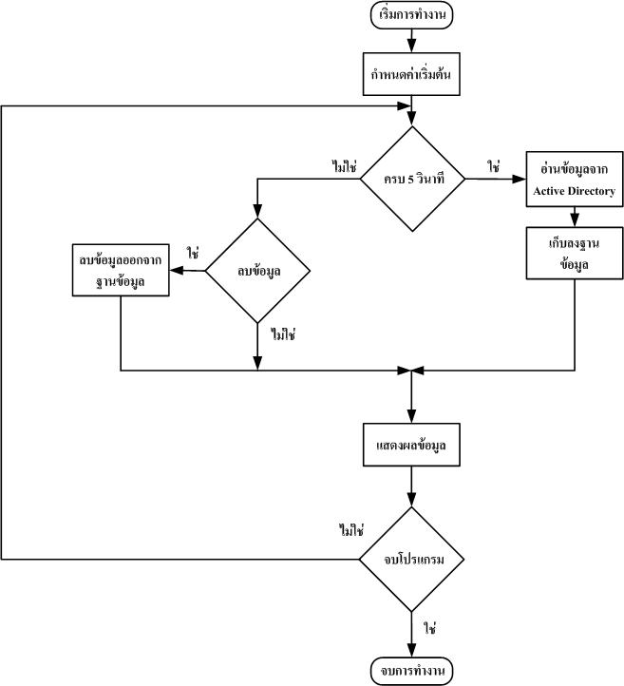

รูปที่ 2 แสดงการทำงานของโปรแกรม Log Monitor

โปรแกรมนี้จะชื่อโปรเจ็คว่า LogMonitor มีคลาสทั้งหมด 5 คลาส คือ
  - ADConnect เป็นคลาสที่มีฟังก์ชันการติดต่อกับ Active Directory
  - CAboutDlg เป็นคลาสของ Dialog About ที่วิซาร์ด สร้างขึ้นมาอัตโนมัติ
  - CLogMonitorApp เป็นคลาสที่วิซาร์ด สร้างขึ้นมาอัตโนมัติ
  - CLogMonitorDoc เป็นคลาสที่วิซาร์ด สร้างขึ้นมาอัตโนมัติ
  - CLogMonitorSet เป็นคลาสที่วิซาร์ด สร้างขึ้นมาอัตโนมัติ
  - CLogMonitorView เป็นคลาสที่วิซาร์ด สร้างขึ้นมาอัตโนมัติ เราสามารถกำหนดสร้างฟังก์ชันใช้งานต่างๆ ที่คลาสนี้
  - CMainFrame เป็นคลาสที่วิซาร์ด สร้างขึ้นมาอัตโนมัติ

คลาส CLogMonitorView
มีฟังก์ชันที่สำคัญๆ ดังต่อไปนี้

- void AddLogToDB(CString sLog)
หน้าที่ : จัดเก็บเอาล็อคไปเก็บไว้ที่ฐานข้อมูล
พารามิเตอร์ :
CString sLog เป็นข้อมูลการโจมตีที่อยู่ในรูปสตริงยาวๆ
ค่ารีเทิร์น : ไม่มี

- void AddLogToList(int iAllRecord)
หน้าที่ : นำข้อมูลทั้งหมดที่อยู่ในฐานข้อมูลไปแสดงที่ลิสท์
พารามิเตอร์ :
int iAllRecord เป็นจำนวนของข้อมูลทั้งหมดที่เก็บอยู่ในฐานข้อมูล
ค่ารีเทิร์น : ไม่มี

- int CountRecord(void)
หน้าที่ : นับจำนวนข้อมูลทั้งหมดที่อยู่ในฐานข้อมูล
พารามิเตอร์ : ไม่มี
ค่ารีเทิร์น : เป็นเลขจำนวนเต็มของจำนวนข้อมูลทั้งหมดในฐานข้อมูล

คู่มือโปรแกรมเมอร์ โปรแกรม ISAG Personal Firewall
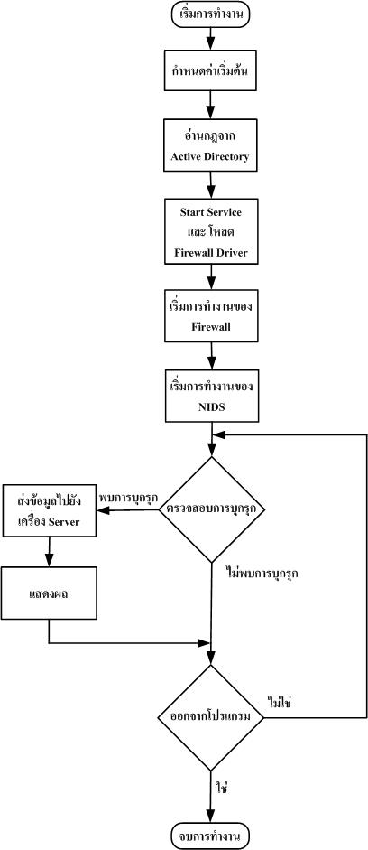
รูปที่ 3 แสดงการทำงานของโปรแกรม Personal Firewall
โปรแกรมนี้ประกอบด้วย 2 ส่วน คือส่วนของไฟร์วอล กับ ส่วนของตรวจจับผู้บุกรุก
ส่วนของไฟร์วอล ประกอบด้วยคลาสที่สำคัญดังต่อไปนี้
- ADConnect ทำหน้าที่ติดต่อกับ Active Directory
- CDlgMain ทำหน้าที่จัดการเกี่ยวกับ tab หน้าหลักทั้งหมด
- CDlgRule ทำหน้าที่จัดการเกี่ยวกับการแสดงผลกฏที่รับเข้ามาทำงาน
- CPacketFilter ทำหน้าที่เป็นส่วนจัดการเกี่ยวกับการฟิลเตอร์แพ็คเกท
- CRuleManage ทำหน้าที่จัดการเกี่ยวกับกฏการฟิลเตอร์ จัดเก็บกฏของโปรแกรม
- TDriver ทำหน้าที่จัดการกับไดร์เวอร์การฟิลเตอร์

คลาส ADConnect
เหมือนกับที่กล่าวมาแล้วข้างต้น

คลาส CDlgMain
ประกอบด้วยฟังก์ชันสำคัญๆ ดังต่อไปนี้
- bool AddFilterToFw( unsigned long srcIp, unsigned long srcMask, unsigned short srcPort,
unsigned long dstIp, unsigned long dstMask, unsigned short dstPort,
unsigned int protocol, int action)
หน้าที่ : ทำการส่งกฏการฟิลเตอร์ส่งไปให้ไดร์เวอร์ทำงาน
พารามิเตอร์ : พารามิเตอร์ต่างๆ จะมีความหมายเหมือนตัวแปรของไฟล์เฮดเดอร์ rules.h ที่กล่าวมาแล้วข้างต้น
ค่ารีเทิร์น : จะเป็น True เมื่อทำงานเรียบร้อย และ เป็น False เมื่อมีปัญหาในการส่งกฏให้ไดร์เวอร์

- void AddGroupRule(void)
หน้าที่ : เพิ่มกฏการฟิลเตอร์ของกลุ่มเข้าไปยังกฏของโปรแกรม
พารามิเตอร์ : ไม่มี (ใช้ค่าจากตัวแปรของคลาส)
ค่ารีเทิร์น : ไม่มี
- CString GetUserDN(void)
หน้าที่ : เรียกเอาชื่อของโดเมนของระบบ
พารามิเตอร์ : ไม่มี
ค่ารีเทิร์น : เป็นสตริงของชื่อของโดเมนของระบบ

- CString GetUser(void)
หน้าที่ : เรียกเอาชื่อของยูสเซอร์ที่ล็อคอินใช้งานอยู่ในขณะนั้น
พารามิเตอร์ : ไม่มี
ค่ารีเทิร์น : สตริงของชื่อยูสเซอร์ที่ล็อคอินใช้งานขณะนั้น

- void ListMemberOf(void)
หน้าที่ : เรียกเอาชื่อของยูสเซอร์ทั้งหมดที่อยู่ในกลุ่มเดียวกัน
พารามิเตอร์ : ไม่มี
ค่ารีเทิร์น : ไม่มี

คลาส CDlgRule
ประกอบด้วยฟังก์ชันสำคัญๆ ดังต่อไปนี้
- void UpdateGroupRuleList(void)
หน้าที่ : นำกฏการฟิลเตอร์จากตัวแปรที่เก็บกฏนั้นไปแสดงผลที่ลิสท์
พารามิเตอร์ : ไม่มี
ค่ารีเทิร์น : ไม่มี
คลาส CRuleManage
ประกอบด้วยฟังก์ชันสำคัญๆ ดังต่อไปนี้

- void AddRule( unsigned long srcIp, unsigned long srcMask, unsigned short srcPort,
unsigned long dstIp, unsigned long dstMask, unsigned short dstPort,
unsigned int protocol, int action)
หน้าที่ : เพิ่มกฏเข้าไปยังตัวแปรที่เก็บกฏการฟิลเตอร์
พารามิเตอร์ : พารามิเตอร์ต่างๆ จะมีความหมายเหมือนตัวแปรของไฟล์เฮดเดอร์ rules.h ที่กล่าวมาแล้วข้างต้น
ค่ารีเทิร์น : ไม่มี

- void DeleteRule(unsigned int position)
หน้าที่ : ลบกฏออกจากตัวแปรที่เก็บกฏการฟิลเตอร์
พารามิเตอร์ :
unsigned int position เป็นตำแหน่งลำดับที่ของกฏที่ต้องการลบออก
ค่ารีเทิร์น : ไม่มี

- CString GetClientIP(void)
หน้าที่ : เรียกเอาค่าหมายเลขไอพีของเครื่องที่ล็อคอินขณะนั้น
พารามิเตอร์ : ไม่มี
ค่ารีเทิร์น : สตริงของหมายเลขไอพีของเครื่องนั้นๆ

- void ResetRule(void)
หน้าที่ : รีเซตกฏทั้งหมดในตัวแปรให้เป็น 0
พารามิเตอร์ : ไม่มี
ค่ารีเทิร์น : ไม่มี

ส่วนของการตรวจจับผู้บุกรุก
ประกอบด้วยคลาสต่างๆ ดังต่อไปนี้
- Bomb_Packet ทำหน้าที่ตรวจสอบว่าเป็นการโจมตีลักษณะแพ็กเก็ตบอม หรือไม่
- CAnaly_ICMP ทำหน้าที่ตรวจจับแพ็กเก็ต ICMP
- CAnaly_IP ทำหน้าที่ตรวจจับแพ็กเก็ต IP
- CAnalysis ทำหน้าที่ตรวจสอบว่าเป็นการโจมตีประเภทไหน
- CAnaly_TCP ทำหน้าที่ตรวจจับแพ็กเก็ต TCP
- CAnaly_UDP ทำหน้าที่ตรวจจับแพ็กเก็ต UDP
- CGetFin ทำหน้าที่ตรวจจับแพ็กเก็ต Finish
- CGetPort ทำหน้าที่ตรวจจับพอร์ตที่ใช้งาน
- CSniff ทำหน้าที่ตรวจจับแพ็กเก็ตที่ผ่านเข้ามา
- Fragment ทำหน้าที่ตรวจสอบการทำ Fragment
- Header_Packet ทำหน้าที่เป็นคลาสที่ใช้เก็บข้อมูลส่วน หัว (Header) ของแต่ละแพ็คเก็ต
- PingSweeps ทำหน้าที่ตรวจจับการ Ping Sweeps

โครงสร้าง และ การทำงานของระบบตรวจจับผู้บุกรุกทางเครือข่ายคอมพิวเตอร์

สามารถแบ่งส่วนของการทำงานของโปรแกรมออกเป็น 2 ส่วนคือ
- คลาสหลักของระบบ

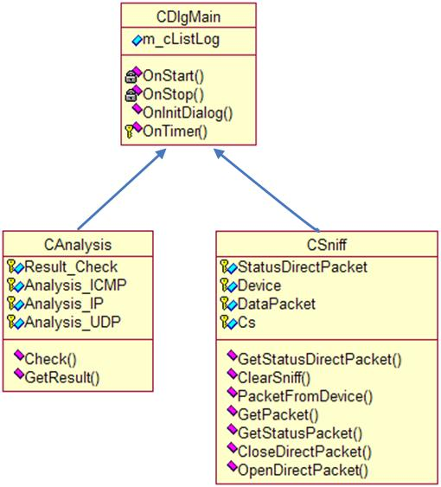

รูปที่ 4 คลาสไดอะแกรมหลักของระบบ

หนาที่ของส่วนต่างๆ มีดังนี้
1. CDlgMain ทำหนาที่ควบคุมการทำงานของระบบตรวจจับผู้บุกรุก
2. CSniff ทำหนาที่ดักจับแพ็กเก็ตข้อมูลในเครือข่ายเก็บไว้ในบัฟเฟอร์
3. CAnalysis ทำหนาที่วิเคราะห์ข้อมูลในบัฟเฟอร์ที่ดักจับมาได

- คลาสไดอะแกรมส่วนตรวจจับแพ็กเก็ต และ วิเคราะห์การบุกรุก
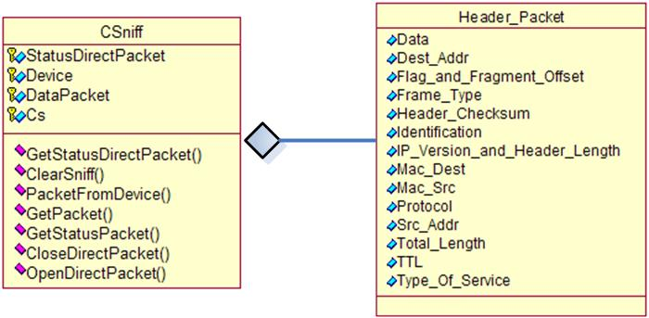

รูปที่ 5 คลาสไดอะแกรมส่วนที่ทำการดักจับข้อมูล

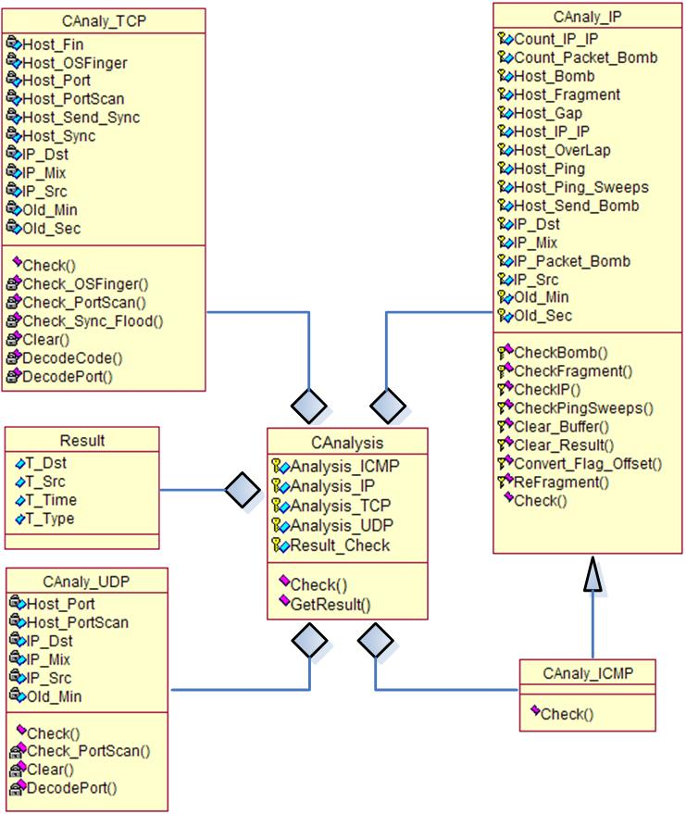

รูปที่ 6 คลาสไดอะแกรมส่วนวิเคราะห์การบุกรุก
4.4.1 รายละเอียดการทำงานของโปรแกรมแต่ละส่วน
ฟงกชันการทำงานแต่ละส่วนสามารถแบ่งตามคลาสไดดังนี้
1. คลาส CDlgMain ควบคุมการทำงานทั้งหมดของระบบตรวจจับผู้บุกรุก
ทำหนาที่กำหนด คาต่างๆ และควบคุมส่วนต่างๆ ให้ทำงานร่วมกัน ในส่วนของการควบคุมจะใช้คลาส CDlgMain เพื่อเริ่มการทำงานดังต่อไปนี้
ขั้นตอนการทำงาน
- ตรวจสอบว่ามีการสั่งหยุดการทำงานหรือยัง
- นำข้อมูลออกมาจากบัฟเฟอร์ของคลาส CSniff
- เคลียร์ลิงค์ลิสตของแพ็กเก็ดในกรณีที่มีการโจมตี โดยวิธี รีแฟร็กเมนตแบบ Gap
โดยฟงกชัน ClearSniff() ของคลาส CSniff

- void CDlgMain::OnStart()
จุดมุงหมาย
เป็นส่วนที่ใช้ในการเริ่มการทำงานของเธรดต่างๆ และสั่งให้เธรดเริ่มการทำงาน
ขั้นตอนการทำงาน
- ตรวจว่ามีการเปิดโหมดการทำงานเป็นไดเร็คของการดแลนหรือยัง
- ทำการเปิดโหมดการทำงานเป็นไดเร็คของการดแลน
- เริ่มการทำงานของ Thread_Sniff()
- เริ่มการทำงานของ Thread_Analysis()

- void CDlgMain::OnStop()
จุดมุงหมาย
เป็นส่วนที่ใช้ในการหยุดการทำงานของเธรด และ ลบข้อมูลออกจากบัฟเฟอร์
ขั้นตอนการทำงาน
- ตรวจสอบว่ามีการเปิดโหมดไดเร็คของการ์ดแลน หรือ ไม่ถ้ามีการเปิดจะทำตามขั้นตอนดังนี้คือ
- สั่งให้ Thread_Sniff() หยุดการทำงาน
- สั่งให้ Thread_Analysis() หยุดการทำงาน
- ทำการเคลียข้อมูลในบัฟเฟอร์ของการดแลน
- ทำการปิดโหมดการทำงานของการ์ดแลน

  - UINT Thread_Sniff()
จุดมุ่งหมาย
เป็นส่วนที่ใช้เก็บข้อมูลที่เป็นของเครื่องตนเก็บไว้ในบัฟเฟอร์โดยการทำงานในส่วนนี้จะทำงานเป็นเธรดแยกออกมาจากฟังก์ชันหลัก
ขั้นตอนการทำงาน
- เช็คว่ามีการสั่งหยุดการทำงานหรือยัง
- สั่งให้ทำการเก็บข้อมูลจากการดแลน ด้วยฟังก์ชัน PacketFromDevice() ของคลาส CSniff

  - UINT Thread_Analysis()
จุดมุ่งหมาย
เป็นส่วนที่ใช้ในการวิเคราะห์แพ็กเก็ตข้อมูลที่อยู่ในบัฟเฟอร์ที่รับเข้ามาจากการ์ดเน็ตเวิร์ค โดยการทำงานในส่วนนี้จะทำงานเป็นเธรดแยกออกมาจากฟังก์ชันหลัก

4.4.2 การเก็บข้อมูล
ในการเก็บข้อมูลจากเน็ตเวิร์คมาทำการวิเคราะห์ โปรแกรมจะเก็บข้อมูลส่วนหัว (Header) ของแต่ละแพ็กเก็ต ในชั้นต่างๆ เช่นเก็บเฉพาะข้อมูลส่วนหัวของแพ็กเก็ตในชั้นไอพี และทีซีพี ในการเก็บข้อมูลจะใช้คลาส Csniff เป็นตัวเก็บข้อมูลโดยมีฟงกชันการทำงานดังต่อไปนี้

- BOOL OpenDirectPacket(int NumberDevice)
จุดมุ่งหมาย
เพื่อทำการเปิดไดเร็คแพ็กเก็ตโหมดของการดแลน
ขั้นตอนการทำงาน
- เช็คว่ามีการเปดไดเร็คแพ็กเก็ตโหมดของการดแลนอยูหรือไม
- ทำการเปดไดเร็คแพ็กเก็ตโหมดของการดแลนตามคา NumberDevice ที่รับเข้ามา

  - BOOL CloseDirectPacket()
จุดมุงหมาย
เพื่อทำการปดไดเร็คแพ็กเก็ตโหมดของการดแลน

ขั้นตอนการทำงาน
- เช็คว่ามีการเปดไดเร็คแพ็กเก็ตโหมดของการดแลนอยูหรือไม
- ทำการปดไดเร็คแพ็กเก็ตโหมดของการดแลนที่เปดอยู

  - BOOL GetStatusPacket()
จุดมุ่งหมาย
เพื่อตรวจสอบว่ามีการรับแพ็กเก็ตเขามาเทาไหร แลวมีการสูญหายไปเทาไหร
ขั้นตอนการทำงาน
- เช็คว่ามีการเปดไดเร็คแพ็กเก็ตโหมดของการดแลนอยูหรือไม
- ทำการดึงคาขึ้นมาจาก Winpcap

  - BOOL GetPacket()
จุดมุงหมาย
เพื่อนำค่าเฮดเดอรของแพ็กเก็ตที่เก็บไวสงออกไปให้ฟังก์ชั่นอื่นทีละ 1 แพ็กเก็ต
ขั้นตอนการทำงาน
- เช็คว่ามีแพ็กเก็ตอยูในลิงคลิสตหรือไม
- อานคาใน head ของลิงคลิสตออกมา
- ลบส่วนหัวของลิงคลิสตทิ้ง

  - BOOL PacketFromDevice()
จุดมุงหมาย
เพื่อนำข้อมูลเฮดเดอรแพ็กเก็ตในการดแลนออกมา แลวนำมาเขาลิงคลิสต
ขั้นตอนการทำงาน
- เช็คว่ามีการเปดไดเร็คแพ็กเก็ตโหมดของการดแลนอยูหรือไม
- จัดการนำข้อมูลในบัฟเฟอร์ของการดแลนออกมา
- ทำการแยกออกเป็นแพ็กเก็ตโดยจะแยกเอาเฉพาะส่วนหัวของแพ็กเก็ต
- นำเขาไปเก็บในลิงคลิสตโดยที่ 1 โหนด จะเก็บ 1 แพ็กเก็ต

  - BOOL ClearSniff()
จุดมุงหมาย
เพื่อลบข้อมูล ในลิงคลิสตทั้งหมด
ขั้นตอนการทำงาน
- จะทำการลบข้อมูลในลิงคลิสต

  - BOOL GetStatusPromiscuous()
จุดมุงหมาย
เพื่อเช็คดูว่ามีการเปดไดเร็คแพ็กเก็ตโหมดของการดแลนหรือไม
ขั้นตอนการทำงาน
- เช็คว่ามีการเปดไดเร็คแพ็กเก็ตโหมดของการดแลนอยูหรือไม
- สงผลลัพธกลับสูฟงกชันหลักว่าเปดหรือไม

4.4.3 การวิเคราะห์ข้อมูล
ในส่วนของการวิเคราะห์ข้อมูล จะใช้คลาสที่ทำหนาที่วิเคราะห์ข้อมูลคือคลาส CAnalysis,
คลาส CAnaly_IP, คลาส CAnaly_ICMP, คลาส CAnaly_TCP, และคลาส CAnaly_UDP โดยมี
ฟงกชันการทำงานดังต่อไปนี้

- BOOL CAnaly_IP::Check()
จุดมุงหมาย
เพื่อเช็คแพ็กเก็ตที่ไดรับมา แลวรายงาน
ขั้นตอนการทำงาน
- สงแพ็กเก็ตที่ไดรับมาไปวิเคราะห์ เพื่อแจงผล
- ตรวจสอบว่าแพ็กเก็ตไหนที่ยังไมสามารถรีแฟร็กเมนตไดในระยะเวลาที่กำหนด เพื่อแจ้งผล

  - BOOL CAnaly_ICMP::Check()
จุดมุงหมาย
เพื่อเช็คแพ็กเก็ตที่ไดรับมา แลวรายงาน
ขั้นตอนการทำงาน
- ส่งแพ็กเก็ตที่ไดรับมาไปวิเคราะห์ เพื่อแจ้งผล

  - BOOL CAnalysis::Check()

จุดมุ่งหมาย
เพื่อแยกชนิดของแพ็กเก็ตว่าเป็นชนิดไหนเพื่อจะไดนำไปวิเคราะห์ ต่อไป
ขั้นตอนการทำงาน
- นำแพ็กเก็ตที่ไดมาตรวจสอบว่าเป็นประเภทใด
- นำไปทำการวิเคราะห์ ตามประเภทของแพ็กเก็ต
- ทุกประเภทจะต้องผานการวิเคราะห์ จากหมายเลขไอพีกอน ยกเวนไอซีเอ็มพี ซึ่งจะมี การวิเคราะห์ ที่แยกออกไป แต่เป็นการสืบทอดมาจากวิเคราะห์แบบหมายเลขไอพี

  - BOOL CAnaly_IP::CheckBomb() และ BOOL CAnaly_ICMP::CheckBomb()
จุดมุงหมาย
เพื่อตรวจสอบว่ามีแพ็กเก็ตจากหมายเลขไอพีหนึ่ง ไปยังอีกหมายเลขไอพีหนึ่งมากเกินไปหรือไม ในเวลาที่เหมาะสม
ขั้นตอนการทำงาน
- นำแพ็กเก็ตที่ไดมาดูว่ามาจากหมายเลขไอพีไหน แลวสงไปยังหมายเลขไอพีไหน
- แลวทำการนับว่าเกินกว่าที่กำหนดหรือไม ( 2000 แพ็กเก็ต / วินาที )
- ถาครบจะมีการเปรียบเทียบกับข้อมูลของการโจมตีแบบนี้สําหรับหมายเลขไอพีนี้ ว่ามีการโจมตีแบบนี้ไปแลวหรือยัง เพื่อจะไดไมมีการแจงบอยเกินไป

  - BOOL CAnaly_IP::CheckIP() และ BOOL CAnaly_ICMP::CheckIP()
จุดมุงหมาย
เพื่อตรวจสอบวามีแพ็กเก็ตจากหมายเลขไอพีต้นทางไปยังหมายเลขไอพีปลายทางเป็นหมายเลขไอพีเดียวกันหรือไม
ขั้นตอนการทำงาน
- นำแพ็กเก็ตที่ไดมาดูว่ามาจากหมายเลขไอพีไหน แลวสงไปยังหมายเลขไอพีไหน
- ดูว่าหมายเลขไอพีตรงกันหรือไม
- ถาตรงกันจะมีการเปรียบเทียบกับข้อมูลของการโจมตีแบบนี้สําหรับหมายเลขไอพีนี้ ว่ามีการโจมตีแบบนี้ไปแลวหรือยัง เพื่อจะไดไมมีการแจง บ่อยเกินไป

  - BOOL CAnaly_IP::CheckFragment() และ BOOL CAnaly_ICMP::CheckFragment()
จุดมุ่งหมาย
เพื่อแยกแพ็กเก็ตตามหมายเลขไอพีตนทาง, หมายเลขไอพีปลายทาง, โพรโตคอลและฟลด Identifier ตรวจสอบว่ามีแพ็กเก็ตจากหมายเลขไอพีตนทางไปยังหมายเลขไอพีปลายทางต้องการทำแฟร็กเมนตหรือไม
ขั้นตอนการทำงาน
- เช็คว่าแพ็กเก็ตที่ไดรับมาเป็นแพ็กเก็ตที่จะต้องทำรีแฟร็กเมนตหรือไม
- จะดูว่ามีข้อมูลเดิมอยูหรือไม่โดยจะดูที่หมายเลขไอพีตนทาง ,หมายเลขไอพีปลายทาง ,โพรโตคอลและ Identification
- นำเขาสูลิงคลิสต

  - BOOL CAnaly_IP::ReFragment() และ CAnaly_ICMP::ReFragment()
จุดมุงหมาย
เพื่อตรวจสอบว่าแพ็กเก็ตมีปญหาเรื่องการแฟร็กเมนตหรือไม่
ขั้นตอนการทำงาน
- เช็คว่าในแพ็กเก็ตที่ไดรับมาแลวนั้นมี ส่วนหัวของแพ็กเก็ตและส่วนทายของแพ็กเก็ตหรือยัง
- จะลองประกอบดูว่าสามารถประกอบไดหรือยัง
- ถ้าประกอบไดจะลบออกจากลิงคลิสต

  - void CAnaly_IP::Clear() and void CAnaly_ICMP::Clear()
จุดมุ่งหมาย
เพื่อเคลียร์ข้อมูลการโจมตี
ขั้นตอนการทำงาน
- ทำการเคลียร์ข้อมูลการโจมตี

